

Guide d’Utilisation

Installation de PRESTO V2.0
Outil d’installation V3.0.1

Document à destination des établissements

CAPTI Paris Micro - Diffusion Nationale Avril 2007

Presto V2.0
Note de primo-installation en Monoposte

Outil d’installation version 3.0.1
- Introduction :

Avec la version 2.0 de Presto, vous devez impérativement avoir installé une version 5.6 d’Interbase sur votre PC quelle soit station de Réseau ou pas.

- Primo-Installation de PRESTO V2.0 en monoposte

  - PRESTO V2.0 monoposte

- Double cliquer sur le fichier prestov2_i301.exe que vous aurez préalablement téléchargé sur le site CECOIA ou insérer le CD-Rom de PRESTO si vous l’avez réalisé à partir du fichier ISO mis à votre disposition en téléchargement.
- Automatiquement un autorun se met en route et l’écran ci-après apparaît.
- Si le lecteur du CD-Rom est usagé, il est possible que l’autorun ne se mette pas en route automatiquement, dans ce cas, lancer le programme MEN_Inst.exe à partir du poste de travail.

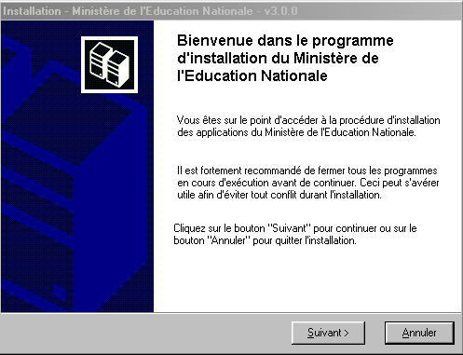

- Cliquer sur Suivant pour commencer l’installation

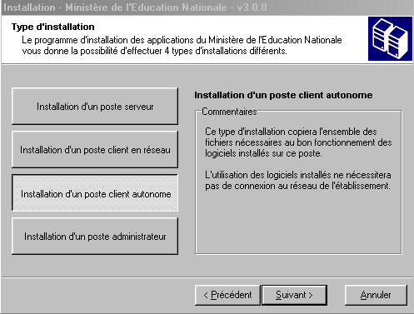

- Sélectionner le bouton Installation d’un poste client autonome

- Cliquer sur Suivant
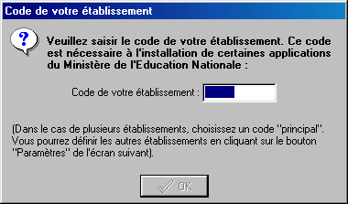

 | Si le programme ne vous demande pas de saisir votre numéro d’établissement cela signifie que vous avez déjà installé sur ce poste une application Windows de l’Education Nationale. Vous pouvez continuer l’installation, l’écran Installation d’un poste client autonome s’affiche.

- Entrer votre numéro d’établissement

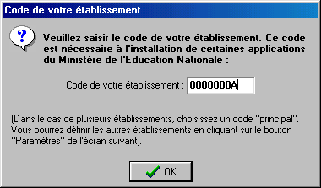

Une fois votre numéro d’établissement saisi,
- Cliquer sur le bouton OK.

- L’écran suivant s’affiche :
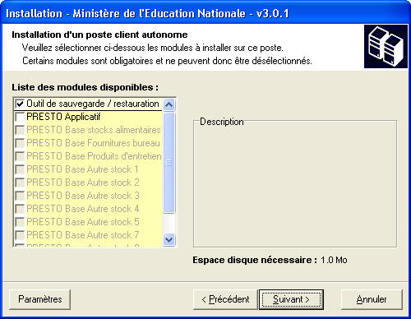

- est pré-cochée la case Outil de sauvegarde / restauration
- La procédure d’installation n’installe plus le BDE et l’Interbase.

- Cocher les rubriques PRESTO Applicatif et PRESTO Base stocks alimentaires.

- Vous devez avoir l’écran dans l’état suivant :

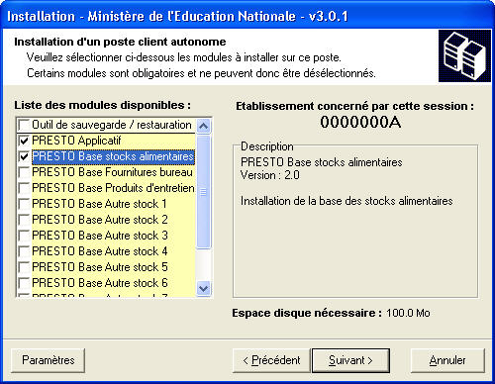

Si vous souhaitez gérer le stock de vos fournitures de bureau, de vos produits d’entretien, ou de tout autre stock, vous devez cochez les cases correspondantes afin d’installer ces modules.

- Cliquer sur Suivant
- L’écran suivant s’affiche :

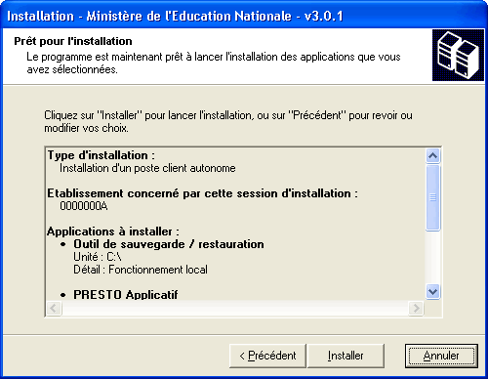

Cette fenêtre récapitule les composantes qui vont être installées sur votre poste.
- Cliquer sur Installer
- Vous voyez la procédure d’installation se dérouler sous vos yeux, ne pas interrompre le traitement.
- Quand l’installation est terminée, l’écran suivant apparaît :

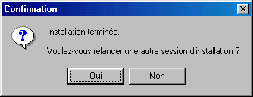

- Cliquer sur le bouton Non
- L’installation de PRESTO est terminée.

A cette étape la procédure d’installation de l’application PRESTO V2.0 s’est déroulée correctement. Pour l’utilisation de l’application, consulter le manuel utilisateur, et l’aide en ligne de PRESTO V2.0

Presto V2.0
Note de Passage V1.2 à V2.0 en Monoposte

Outil d’installation version 3.0.1
- Passage de PRESTO V1.2 à V2.0 en monoposte

N’oubliez pas d’effectuer une sauvegarde de votre base de donnees

  - PRESTO V2.0 monoposte

Le passage de la version 1.2 en version 2.0 nécessite obligatoirement l’installation du module PRESTO Applicatif, mais aussi l’installation du module lié aux données PRESTO Base Stock alimentaire puisque la base de données a été touchée par cette mise à jour.
D’autre part, de nouveaux modules sont mis en place avec cette version : PRESTO Base Fournitures bureau, PRESTO Base Produits d’entretien, …. Vous pouvez également les installer si vous souhaitez gérer ce type de stock mais leur installation n’est pas obligatoire.

- Double cliquer sur le fichier prestov2_i301.exe que vous aurez préalablement téléchargé sur le site CECOIA ou insérer le CD-Rom de PRESTO si vous l’avez réalisé à partir du fichier ISO mis à votre disposition en téléchargement..
- Automatiquement un autorun se met en route et l’écran ci-après apparaît.
- Si le lecteur du CD-Rom est usagé, il est possible que l’autorun ne se mette pas en route automatiquement, dans ce cas, lancer le programme MEN_Inst.exe à partir du poste de travail.

- Cliquer sur Suivant pour commencer l’installation

- Sélectionner le bouton Installation d’un poste client autonome

- Cliquer sur Suivant

- L’écran suivant s’affiche :

- est pré-cochée la case Outil de sauvegarde / restauration

- Décocher la rubrique Outil de sauvegarde / restauration
- Cocher obligatoirement les rubriques PRESTO Applicatif et PRESTO Base stocks alimentaires

- Vous devez avoir l’écran dans l’état suivant :

Si vous souhaitez gérer le stock de vos fournitures de bureau, de vos produits d’entretien, ou de tout autre stock, vous devez cochez les cases correspondantes afin d’installer ces modules.

- Cliquer sur Suivant
- L’écran suivant s’affiche :

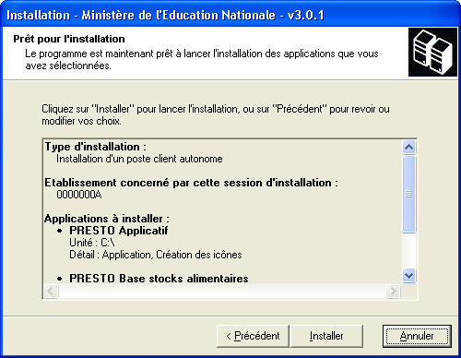

Cette fenêtre récapitule les composantes qui vont être installées sur votre poste.
- Cliquer sur Installer
- Vous voyez la procédure d’installation se dérouler sous vos yeux, ne pas interrompre le traitement.
- Le message suivant s’affiche :

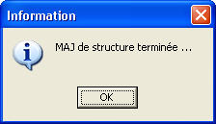

- Ce message indique que la mise à jour de la structure de votre ou de vos base(s) de données s’est bien déroulée.
- Cliquer sur OK
- Quand l’installation est terminée, l’écran suivant apparaît :

- Cliquer sur le bouton Non
- La mise à jour de PRESTO est terminée.

A cette étape le passage de PRESTO V1.2 à PRESTO V2.0 s’est déroulé correctement. Pour l’utilisation de l’application, consulter le manuel utilisateur, et l’aide en ligne de PRESTO V2.0.

N’oubliez pas d’effectuer une sauvegarde de votre base de donnees apres installation

- Remarques Diverses

  - La version de l’Outil d’installation

A partir de PRESTO V1.0 la version de l’Outil a changé, on est passé à la version 3.0.1. Si cette version détecte une version 4.2 d’Interbase ou un client 5.1 elle peut bloquer l’installation de l’application.

  - La version d’Interbase

A partir de PRESTO V1.0, la version 5.6 d’Interbase est obligatoire sur tous les postes des établissements.

